Flujo de Trabajo – Modulo de Contratistas
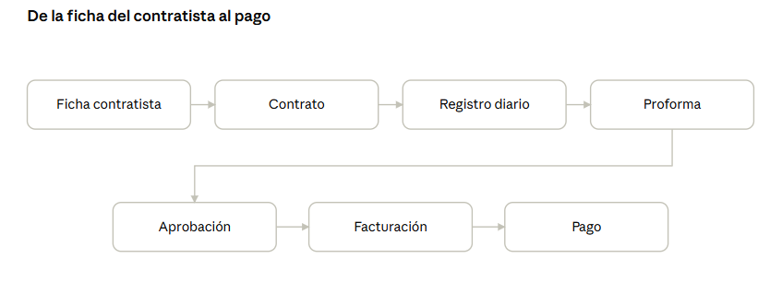
Flujo Contratistas · 7 pasos
De la ficha del contratista al pago, en ocho pasos.

Paso 1 — Creación de la ficha del contratista
Resumen: se registra al contratista en el sistema con sus datos de identificación; queda disponible para asociarlo a un contrato.
Se crea la ficha del contratista en el sistema, es el punto de partida del flujo.
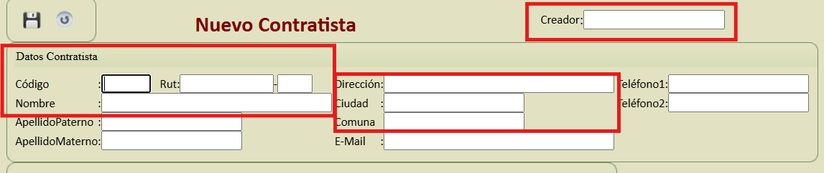
Código: numero de contratista
Rut:
Nombre:
Dirección:
Ciudad
Comuna

Paso 2 — Ingreso de información diaria.
Resumen: se registra día a día el trabajo del contratista; es la base para calcular el gasto y para emitir la proforma.
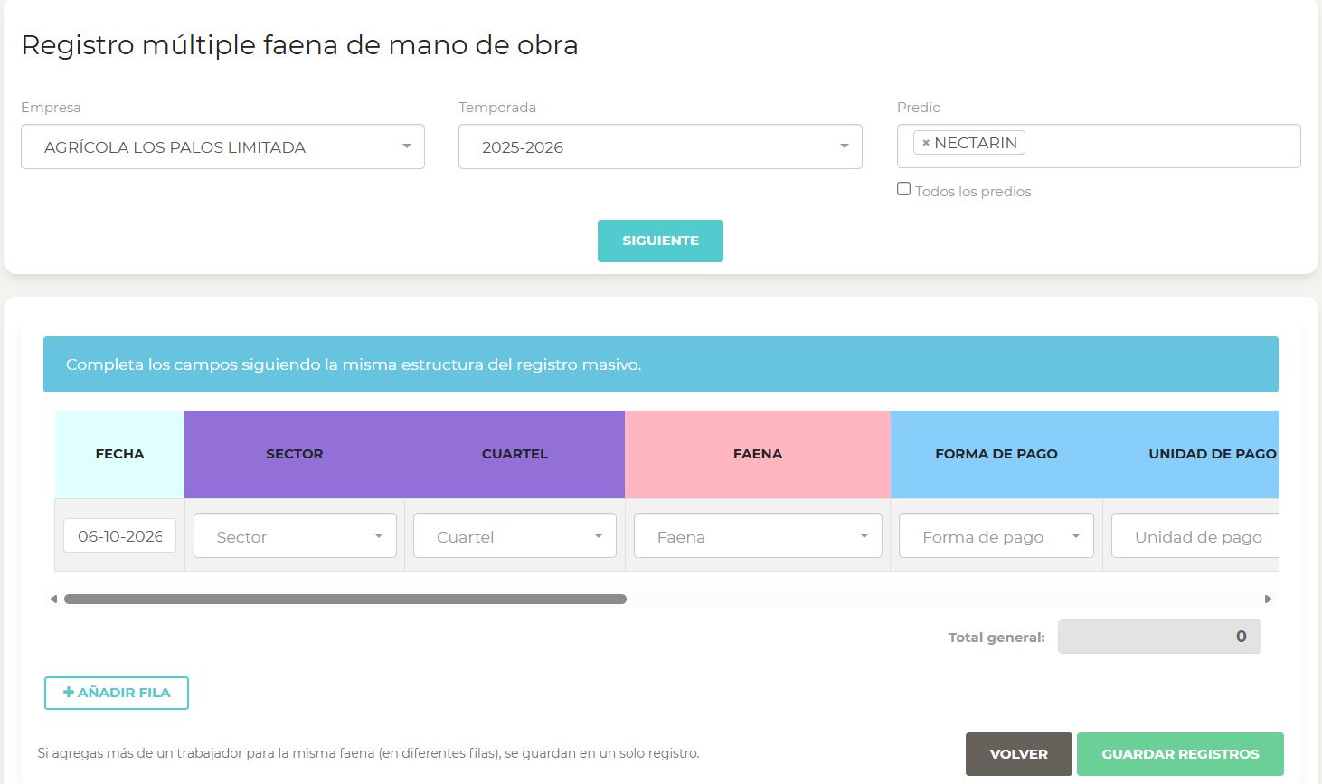
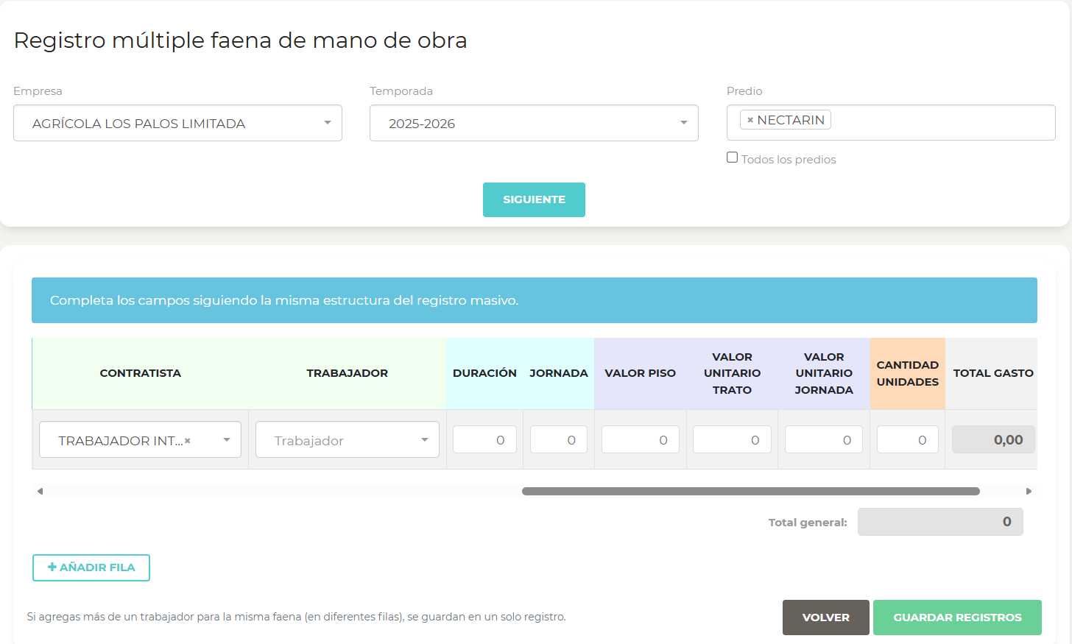

Se registra:
- Fecha
- Cuartel
- Faena
- Forma de pago
- Unidad de pago
- Contratista
- Duracion
- Jornada
- Tipo de contrato (Faena o a trato)
- Valor faena o trato
- Cantidad de unidades
- Total Gasto

Paso 4 — Proforma
Resumen: con los registros diarios acumulados se emite la proforma, su emisión marca el cierre del contrato.
La idea es que una vez se guarde cada ingreso, se envíe directamente a movimientos por aprobar a la jefatura y una vez aprobada, aparezca en el módulo de asociación de facturas.
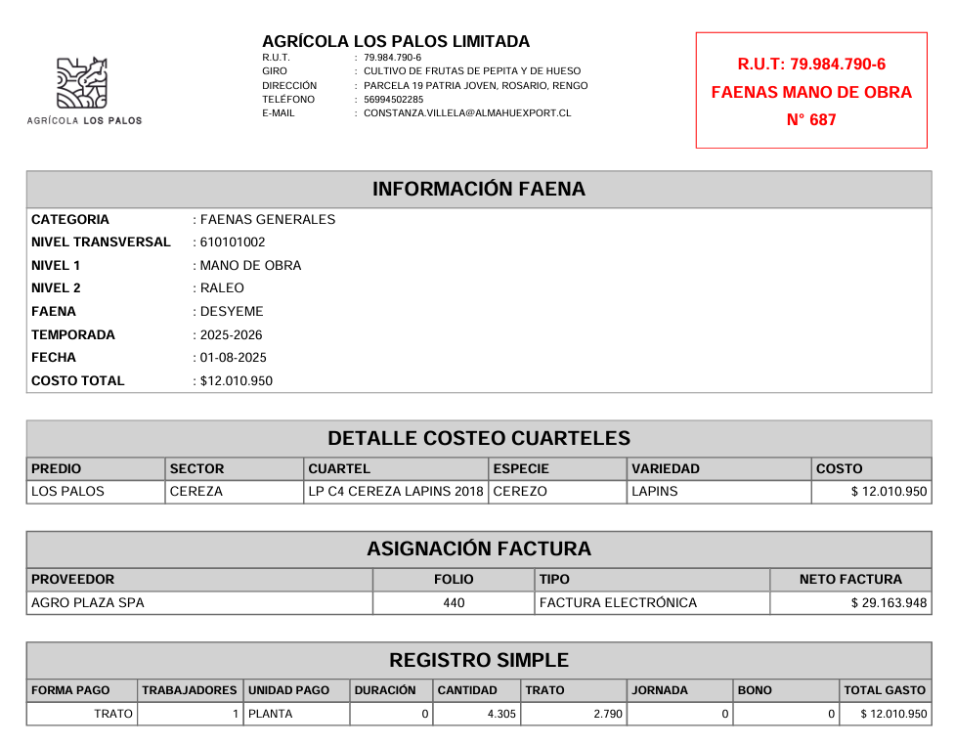

Paso 5 — Aprobación y Facturacion.
Resumen: La proforma emitida se revisa y aprueba antes de continuar a la facturacion.
En este modulo, uno selecciona el proveedor y aparecen todas las facturas que nos han emitidos ademas de las proformas que tiene emitidas y aprobadas.
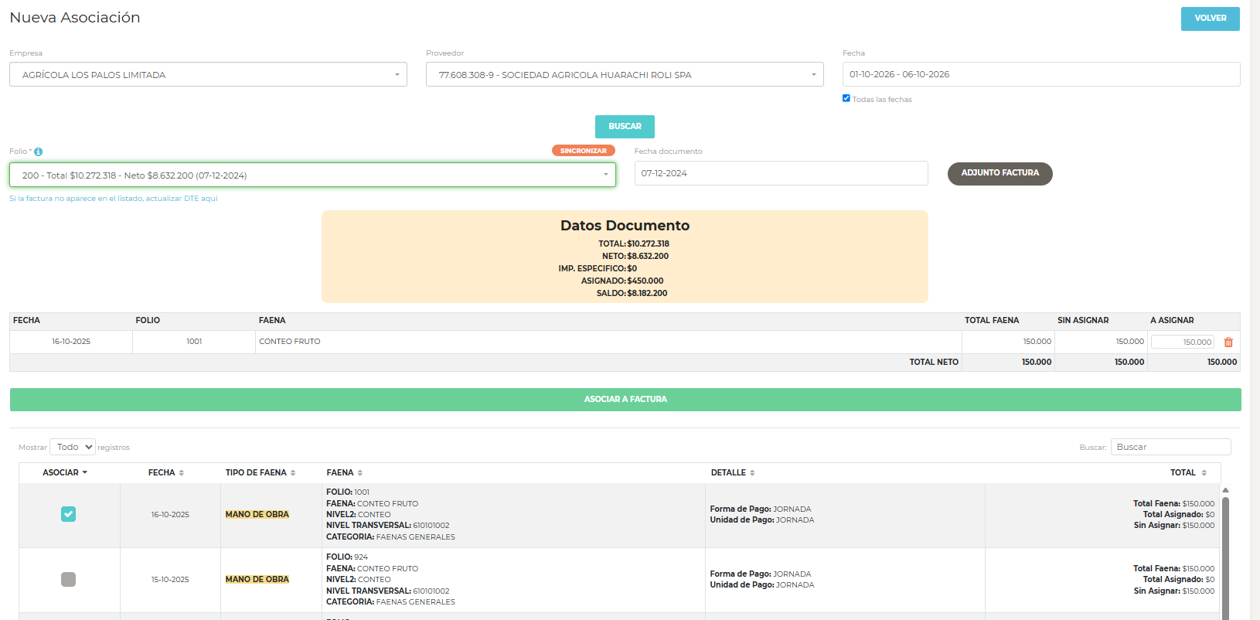

Al seleccionar las proformas y la factura, se va haciendo un descuento del total factura, con el fin de ir comprobando que todas las proformas esten correctamente emitidas y no existan duplicados.
Una vez asociados, aparece de esta manera:
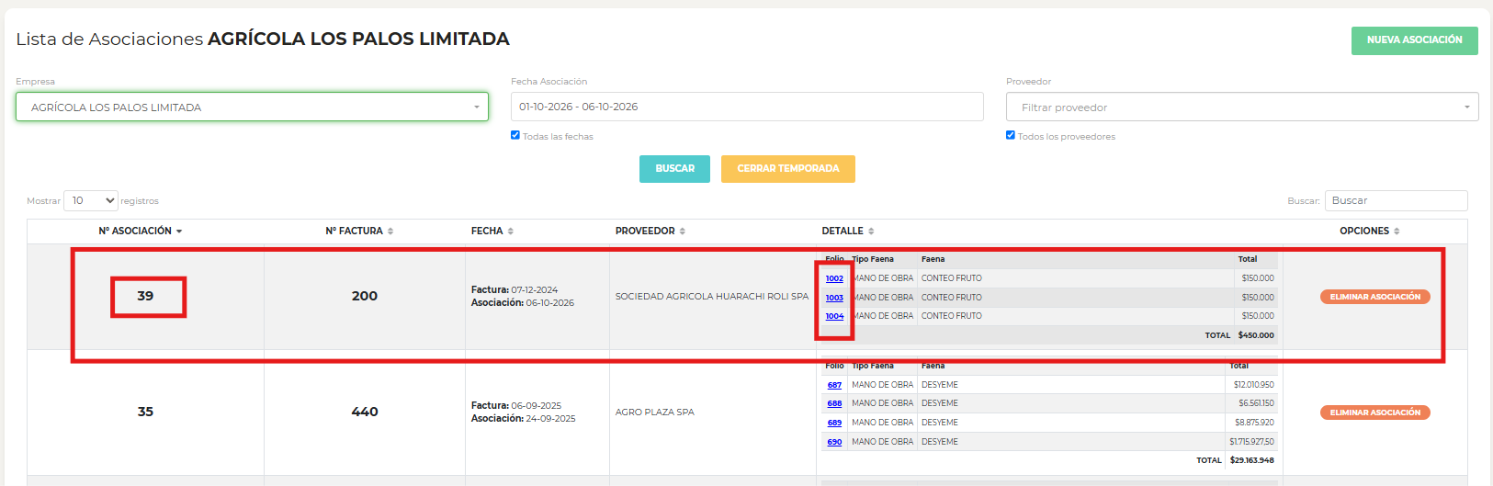

La idea es poder ver las proformas por separado y adicional un totalizado.
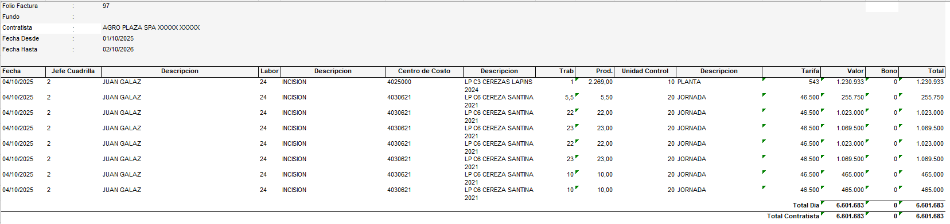

Paso 6 — Pago
Resumen: Con la factura emitida y asociada en su totalidad, se pasa automaticamente al modulo de tesoreria.

Modulo de Contratistas:
